資料科學與機器學習Assignment 1
Dealing with imbalanced Datasets
葉季霏ª , 廖源昱^{b}
a 國立中央大學資訊管理學系 碩士班 108423042@cc.ncu.edu.tw
b 國立中央大學資訊管理學系 碩士班 108423053@cc.ncu.edu.tw

Abstract
本篇文章主要針對不平衡資料集的介紹，並尋找一出現資料不平衡的資料集、思考其可能應用、可能解決方案，與是否有好的演算法可以處理在不平衡的情況下，依舊保持良好的效能，同時也探討在使用者針對資料不平衡資料集所使用的衡量標準應該要有所不同。
Keyword: 資料不平衡問題、SMOTE、資料科學、分類任務

- What is an imbalanced dataset?
顧名思義，指的是當出現兩個以上的類別，並且分布比率呈現一方多而另一方少，即可稱之為不平衡數據集，而根據分布不均的程度可以分為輕度到重度，根據[2]提到，當少數資料占全部資料集20-40%時，屬於溫和，1-20%屬於中等，<1%屬於極端不平衡，而通常在溫和型的資料不平衡不太會造成模型太大的影響，中等與極端就會使得模型嚴重的性能下降或是使目標任務效果很差，舉例來說，對飯店業來說，房客如果訂了房間並且沒有出現，對飯店即會造成很大的損失，影響程度甚至比取消來的嚴重，因為取消後飯店業可以將房間給其他人來訂購，但沒出現則會讓房間閒置而業者也收不到費用，但通常這樣的情況又只會發生在很少數的情況下，則會造成資料的不平衡，使得要預測也會變得更加困難。
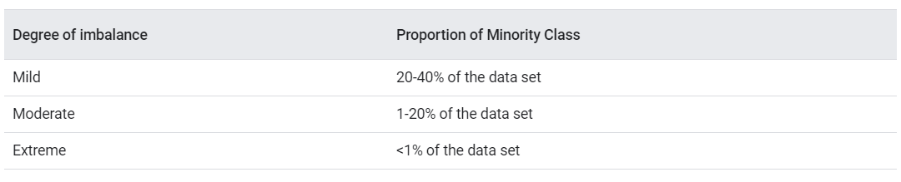
Source:Google Developers [2]
- Find ONE imbalanced dataset and give a brief intro/description on it.
- 資料集簡介:
我們找到一個關於hotel線上預約記錄的資料集，該數據來自Kaggle(https://www.kaggle.com/jessemostipak/hotel-booking-demand)，裡面的屬性包含預訂時所產生的資料，像是飯店種類、大人/小孩人數、住房日期/天數、房間種類等等，及顧客過去預定資訊，像是過去預定次數、過去取消次數等等，還有預定後發生的事件，像是修改次數、訂單最後情況(reservation status)。
- 欄位如下表:
欄位 | 欄位說明 | 內容值
hotel | Hotel種類 | City Hote,Resort Hotel
is_canceled | 訂單是否取消 | 0,1
lead_time | 預定與入住時間差距 | Int
arrival_date_year | 入住年分 | Int
arrival_date_month | 入住月份 | January~December
arrival_date_day_of_month | 入住該月第幾天 | Int
adults/children/babies | 大人/小孩/嬰兒人數 | Int/Int/Int
country | 國家代碼 | ISO國家三位代碼 ex:USA
is_repeated_guest | 是否為再光臨顧客 | 0,1
previous_cancellations | 過去預定取消次數 | Int
previous_bookings_not_canceled | 過去預定未取消次數 | Int
booking_changes | 訂單修改次數 | Int
reserved_room_type | 房間種類 | A~H,L,P
reservation_status | 訂單最後情況 | Canceled, Check-Out,No-Show

- 可能之應用:
我們認為預訂房間型態(reserved room type)及訂單最後狀況(reservation status)為值得預測之屬性，前者原因為若能夠預測哪些客群較有可能入住某類房間，當這類房間有空房時，能夠針對特定客群進行行銷，後者為若能夠預測哪些顧客可能取消或不出現，能夠讓飯店提早做遞補房客減少空房的情況，但這兩類都有資料不平衡的狀況。房間型態裡A型態的資料佔比72%、D型態佔比16%，可以明顯看到A型態遠多於其他型態，而預訂最後情況，退房(Check-Out)佔比63%、取消(Canceled)佔比36%、未出現(no show)佔比1%，雖然前兩項佔比並非嚴重不平衡，但最後未出現(no show)的類別僅有1%，對飯店來說未出現(No-Show)會帶來最大之損失。
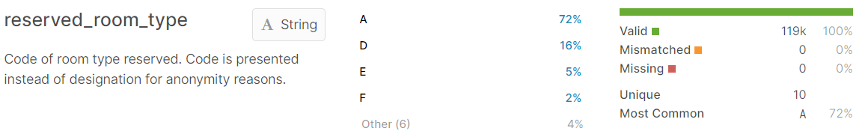
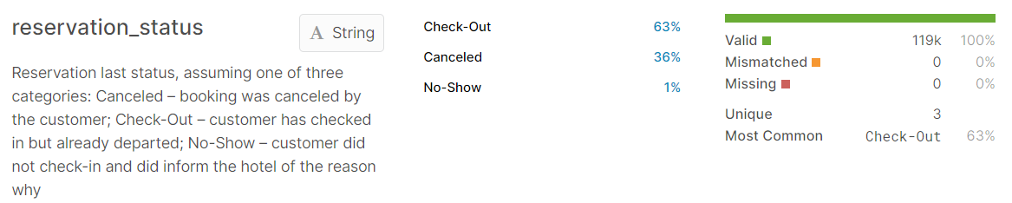
Source: Jesse Mostipak (2020)[12]
- How to handle/deal with an imbalanced dataset?
  - 收集更多資料
可以先從能不能收集到更多資料開始思考，如果可以，更多的數據可以更容易達到資料類別平衡，及提高預測準確度。
  - 重新採樣資料:
重新採樣資料為將原本不平衡的資料集進行處理，讓兩類資料數量平衡，主要有下列2種方法能夠達到：

- 欠採樣(Undersampling)：從資料中隨機刪除較多一類的資料，直到資料量與較少類別相近，使資料集達到平衡，適合資料量較大時。
- 過採樣(Oversampling)：產生較少一類的資料，以增加較少一類的資料數量，直到與較多一類數量相近，適用於資料量較少時。
  - 生成合成資料(generating synthetic data):
SMOTE (Synthetic Minority Oversampling Technique)為過採樣的一種方法，利用K-nearest neighbors(KNN)的概念，在K個鄰近點上人工生成樣本資料。
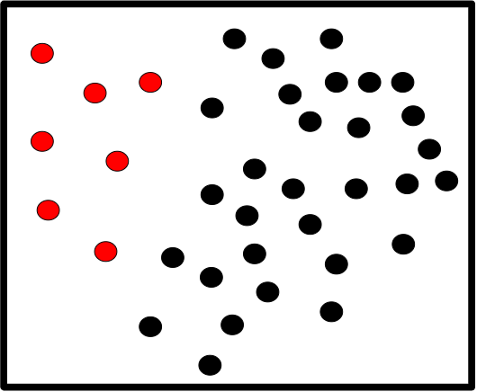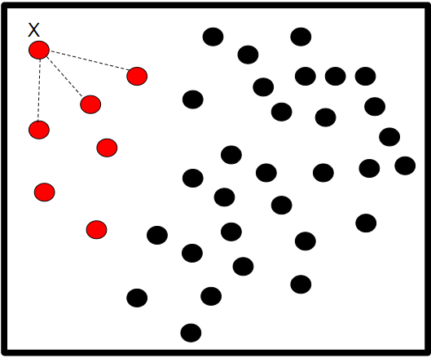
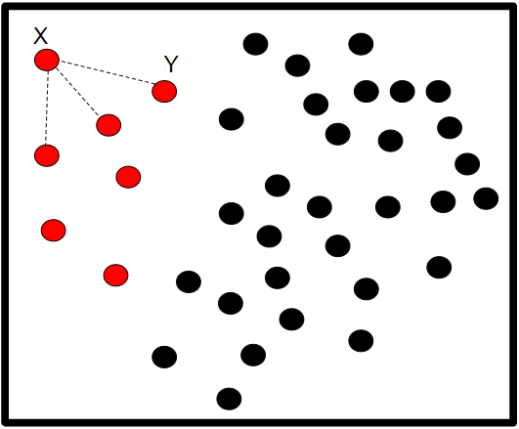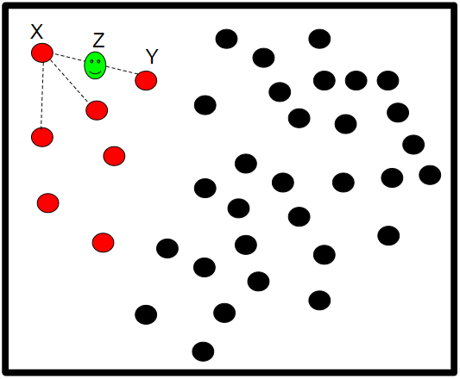
假設K=3，在Positive(紅色)這些資料中選擇其中一個點為X，再從X的3個最鄰近點中，選擇其中一個點為Y， X與Y間的距離為△(△=X – Y)，再產生一個0~1之間的亂數η，最後新生成的資料Z=X+η△，簡單來說就是在X點的鄰近點間的連線中隨機產生一個點。

- Quick survey on which algorithm(s) perform well/poorly on imbalanced datasets?
  - 表現好的algorithm:
- Decision Tree:
  - 簡介:
Decision Tree是一個Top-Down且遞迴的方式來建立決策樹，在訓練階段，所有的資料集都作為Root，下去做判斷，至於決策樹的建立則是利用訓練集所看到的屬性，並計算選擇此屬性的Information gain 是多少，選擇資訊獲得最多的，來作為判斷點，並產生分支，在往每一個分支在下去進行判斷，直到沒有屬性可以判斷，而遇到最後沒有屬性的時候，則以多數投票決定，樹中每一個葉子都是一個結果，非葉子的節點即為需要判斷的地方，建好樹之後，每一次遇到新資料時即從Root開始往下走並走到樹葉為止，產出結果。

  - 決策樹範例:
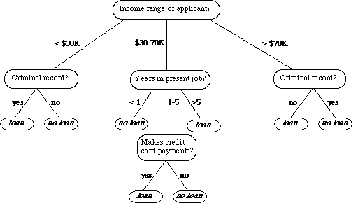
Source: God_Li(2018)[11]
由於決策樹的分類過程是利用找出最佳的劃分屬性，來生成分支與節點，所以如果當少數樣本全部聚集於特徵空間中的一個區域時，Decision Tree可能會找出這樣的特徵，又或者可以結合cost-sensitive learning的概念，使分類錯誤的權重變高，更能專注於分類錯誤的類別上。
- Ensemble learning:
  - 簡介:
不同於決策樹，ensemble learning則是使用多個分類器來對資料進行分類，而結果即是利用多數決投票的方式來決定分類結果，而ensemble learning有個基本條件即是每個分類器需要有差異，且準確率需大於0.5以上，因為如果沒有差異，則可以說是一堆一樣的分類器來判斷，而準確率大於0.5則可以使最終準確率趨向1
  - Ensemble learning產生多個分類器的方法:
    - Bagging:
從訓練及隨機抽取n個樣本(n<N)訓練M個分類器(M可以自己設定)，而每個分類器的權重是一樣的，並且最終結果是由大家投票產生的，投票採取多數決，優點為如果樣本中有Noise資料，有機會不會讓分類器學習到。

示意圖如下:
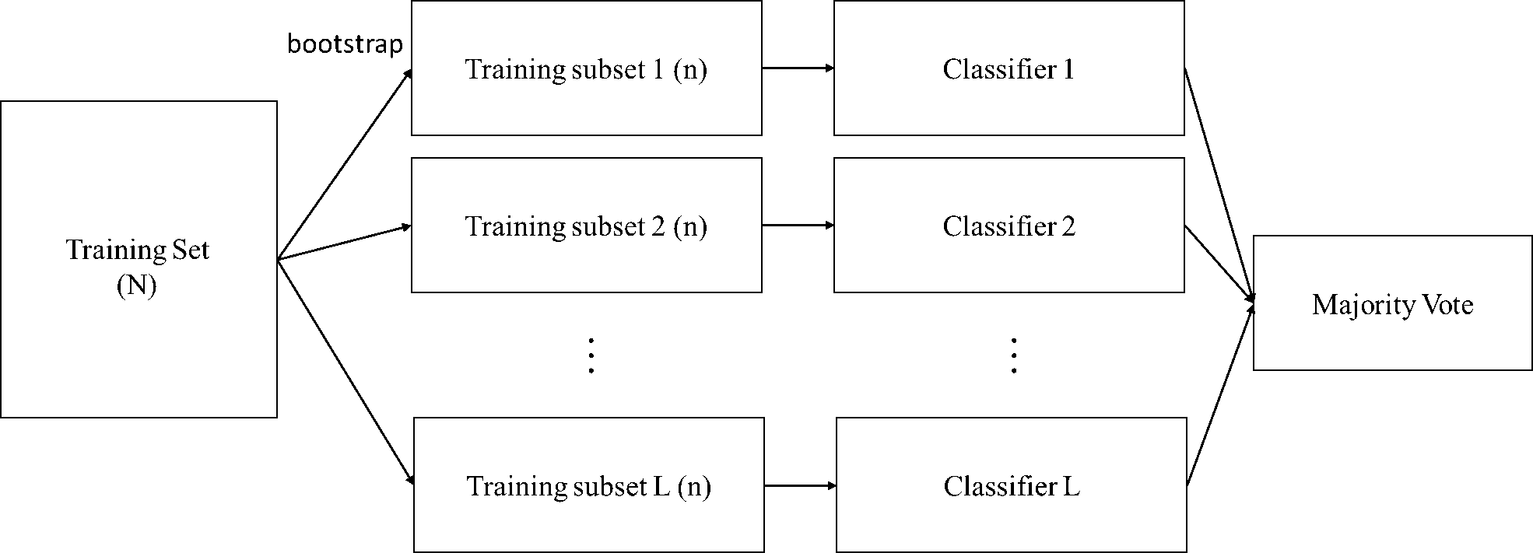
Source: Tommy Huang (2019)[3]
    - Boosting:
Boosting主要是利用多個弱分類器來合成一個強大的分類器，分類器之間有關聯性，主要流程是透過先訓練一個分類器，從他分類錯的資料增加他的權重，讓下一個分類器就可減少判錯的機會，也就是Boosting會把注意力方在分類錯誤的資料，所以對於資料的品質會相對比較高，Boosting的關鍵在於如何改變訓練資料權重與如何組成一個強大的分類器。

示意圖如下:
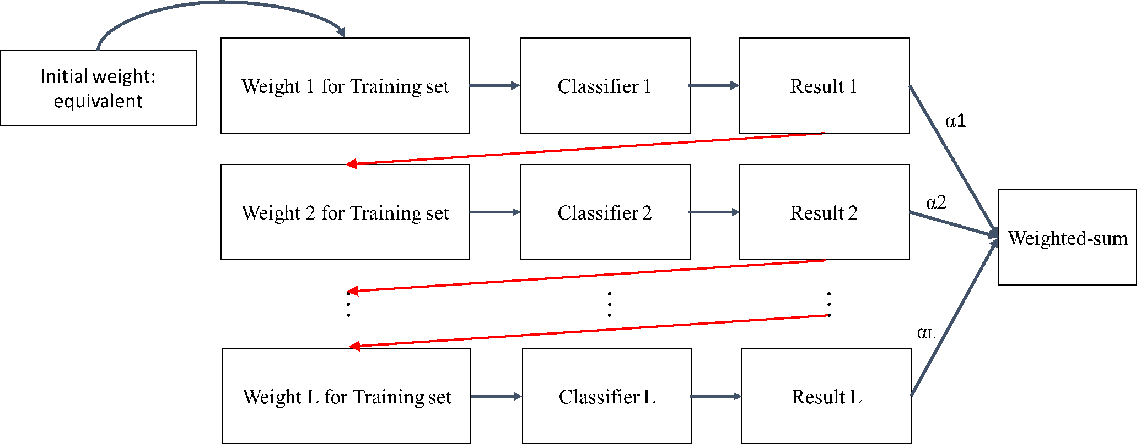
Source: Tommy Huang (2019)[3]
    - Adaboost:
算是Boost的改良方法，方法是提高前幾個分類器分類錯誤樣本的權重，使新分類器可以聚焦在分類錯誤的訓練樣本上，而每次迭代後，錯誤分類的Sample的權重都會增加，正確分類Sample的權重會降低。

- Cost-sensitive Learning:
  - 簡介:
傳統上，深度學習在訓練時總是追求有最小的錯誤或是loss值，而這往往在資料極端不平衡時會產生模型只要全部預測同一類型即可達到較小的錯誤與loss，而cost-sensitive 學習，會對錯誤的預測做出懲罰，稱之為cost，而cost-sensitive的目標則是去想辦法把cost降到最小，也就是在考慮的時候不是考慮整體的錯誤率，而是要考慮去最小化錯誤的預測帶來的懲罰，而在資料不平衡的情況下，使用這樣的學習方式可以使模型專注在降低錯誤的預測，而不會因為數量少就乾脆不分類他。
計算成本以Cost Matrix:
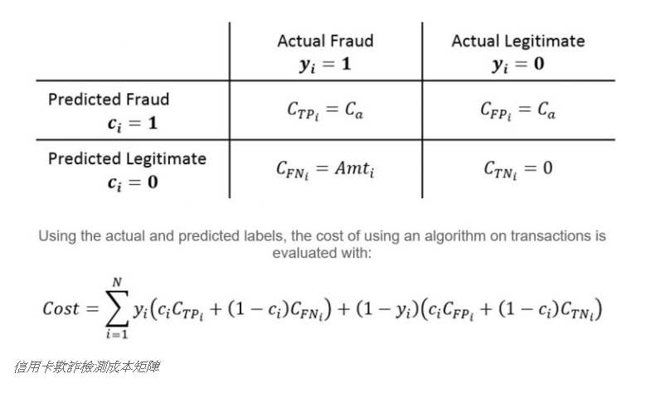
Source: Alejandro Correa Bahnsen (2017) [4]
- One-class classification:
  - 簡介:
One-class 分類器原本是用於偵測離群值與不正常的值，主要希望one-class分類器可以抓出訓練集的特徵，以用來區分可能的異常值，用於資料不平衡的資料集中，可以試著將數量多的資料集視為是正常值，數量少視為是離群值，但這樣的方式比較適用於在做二元分類，當今天任務為多類別時，就不一定很有效了，one-class分類器也被證實在少數樣本沒有結構可以學的時候，很有效，但這樣的代價就是，會犧牲掉可用的訊息，因為他只訓練在數量多的類別上，使用上必須小心。
  - 表現不好的algorithm:
我們認為在只使用最終準確率來優化自身參數的演算法，都會在不平衡的資料出現不好的效果，也許最後準確率很高，但可能都是因為在極端狀況下，模型可以全部只預測一個分類就可以達到，很好的準確率，應該要衡量Prediction、Recall的數值來當作衡量指標，此外在訓練的時候也需要把錯誤分類的權重考慮在學習過程中，優化是以錯誤的分類來優化模型。

- E valuation metrics for imbalanced datasets
  - 更換評估指標
若我們只使用準確率(Accuracy)當當作衡量模型好壞的指標，會有準確率悖論(Accuracy Paradox)的問題，例如：一個資料集內有1%的假資料，真實資料有99%，機器只要全部預測都是真實的，就能夠有99%的準確率，所以在不平衡資料集中，會採用其他評估指標，像是F-measure、ROC Curve。
- F-measure：
利用混淆矩陣(Confusion Matrix)說明F-measure，如下圖：

 |  | 實際
 |  | 1 | 0
預測 | 1 | TP | FP
預測 | 0 | FN | TN

精確率Precision = TP / (TP+FP) 為預測的正值中有多少是正確的。
召回率Recall = TP / (TP+FN) 為全部實際為正值中成功找到了幾個。

F-measure為利用下列公式來綜合考量精確率與召回率：
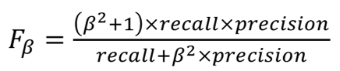
若精確率與召回率同等重要，參數β=1，也就是常用的F1-Measure。
F₁ = 2 recall x precision / recall + precision

- ROC曲線：

真陽率(True Positive Rate,TPR) = TP / (TP+FN) 有多少比例的正資料被判斷為正=Recall
特異度(Specificity)=TN/TN+FP 有多少比例的負資料被判斷為負
假陽率(False Positive Rate,FPR) = FP / (FP+TN) 有多少比例的負資料被判斷為正
1-Specificity=假陽率(FPR)

ROC為比較真陽率(True Positive Rate)與假陽率(False Positive Rate)間的變化，下圖中虛線為Random guessing，也就是50%猜中機率的狀況，若能夠在假陽率較小上升狀況下，提升真陽率，曲線會愈靠近左上角，與虛線間形成的面積愈大，代表模型的分類能力愈好。

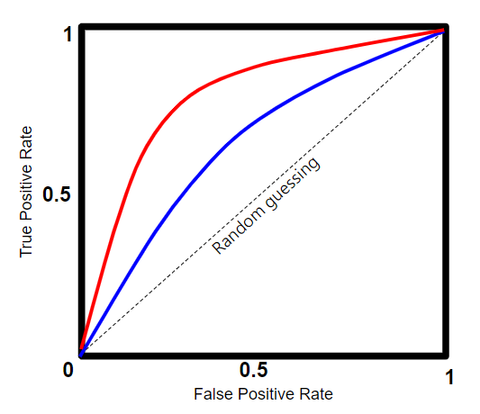
舉個例子來解釋Random guessing，假設實際總共有1000筆資料 其中900筆為正，100筆為負，每筆資料都有50%機率猜對，混淆矩陣如下：

 |  | 實際
 |  | 1 | 0
預測 | 1 | 450 | 50
預測 | 0 | 450 | 50

真陽率= TP / (TP+FN)=450/(450+450)=0.5
假陽率= FP / (FP+TN)=50/(50+50)=0.5
在這例子猜對一半機率的狀況下剛好落在Random guessing那條線上。
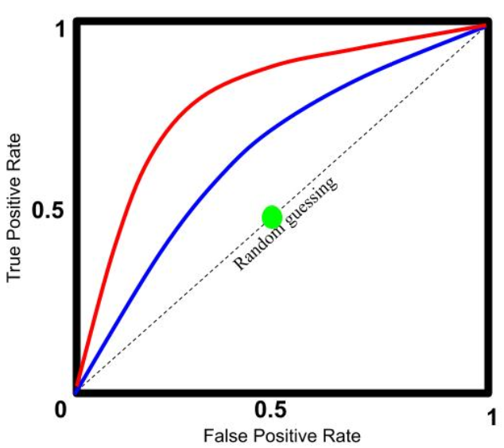
所以說如果模型預測結果坐落在那條線之下，模型準確度比用銅板丟還爛！
在不平衡資料中，TP+FN<<FP+TN，但真陽率只與TP和FN相關，假陽率只與FP+TN相關，因此ROC曲線在不平衡資料集下仍然是適合衡量的指標
- References / Citations
[1] Pankaj Malhotra, What is an imbalanced dataset?(2015),Quora ,取自:
https://www.quora.com/What-is-an-imbalanced-dataset
[2] Imbalanced Data ,Google Developers,取自:
https://developers.google.com/machine-learning/data-prep/construct/sampling-splitting/imbalanced-data
[3] Tommy Huang , 機器學習: Ensemble learning之Bagging、Boosting和AdaBoost(2018) ,Medium , 取自:
https://medium.com/@chih.sheng.huang821/%E6%A9%9F%E5%99%A8%E5%AD%B8%E7%BF%92-ensemble-learning%E4%B9%8Bbagging-boosting%E5%92%8Cadaboost-af031229ebc3
[4] Alejandro Correa Bahnsen , Fraud Detection by Stacking Cost-Sensitive Decision Trees (2017) , APPGATE , 取自:
https://blog.easysol.net/cost-sensitive-decision-trees/
[5] Jason Brownlee , One-Class Classification Algorithms for Imbalanced Datasets (2020) , machine learning mastery , 取自:
https://machinelearningmastery.com/one-class-classification-algorithms/
[6] Vaishali Ganganwar , An overview of classification algorithms for imbalanced
datasets (2012) , International Journal of Emerging Technology and Advanced Engineering , 取自:
https://pdfs.semanticscholar.org/239b/2210b3fbc1f4b8246437a88a668bf9a0d2c0.pdf
[7] Galar, Mikel & Fernández, Alberto & Barrenechea, Edurne & Sola, Humberto & Herrera, Francisco. (2012). A Review on Ensembles for the Class Imbalance Problem: Bagging-, Boosting-, and Hybrid-Based Approaches. Systems, Man, and Cybernetics, Part C: Applications and Reviews, IEEE Transactions on. 42. 463 - 484.
DOI: 10.1109/TSMCC.2011.2161285
[8] David Huang(2018), 不平衡資料的二元分類 2：利用抽樣改善模型品質,取自：https://taweihuang.hpd.io/2018/12/30/imbalanced-data-sampling-techniques(March 21,2020)
[9] Sarang Narkhede(2018), Understanding AUC - ROC Curve,取自：https://towardsdatascience.com/understanding-auc-roc-curve-68b2303cc9c5(March 21,2020)
[10] Jason Brownlee(2015), 8 Tactics to Combat Imbalanced Classes in Your Machine Learning Dataset,取自：https://machinelearningmastery.com/tactics-to-combat-imbalanced-classes-in-your-machine-learning-dataset/ (March 22,2020)
[11] God_Li(2018) , 機器學習算法--- Decision Trees Algorithms , 取自:
https://www.cnblogs.com/God-Li/p/9179039.html
[12] Jesse Mostipak(2020), Hotel booking demand,取自:
https://www.kaggle.com/jessemostipak/hotel-booking-demand

